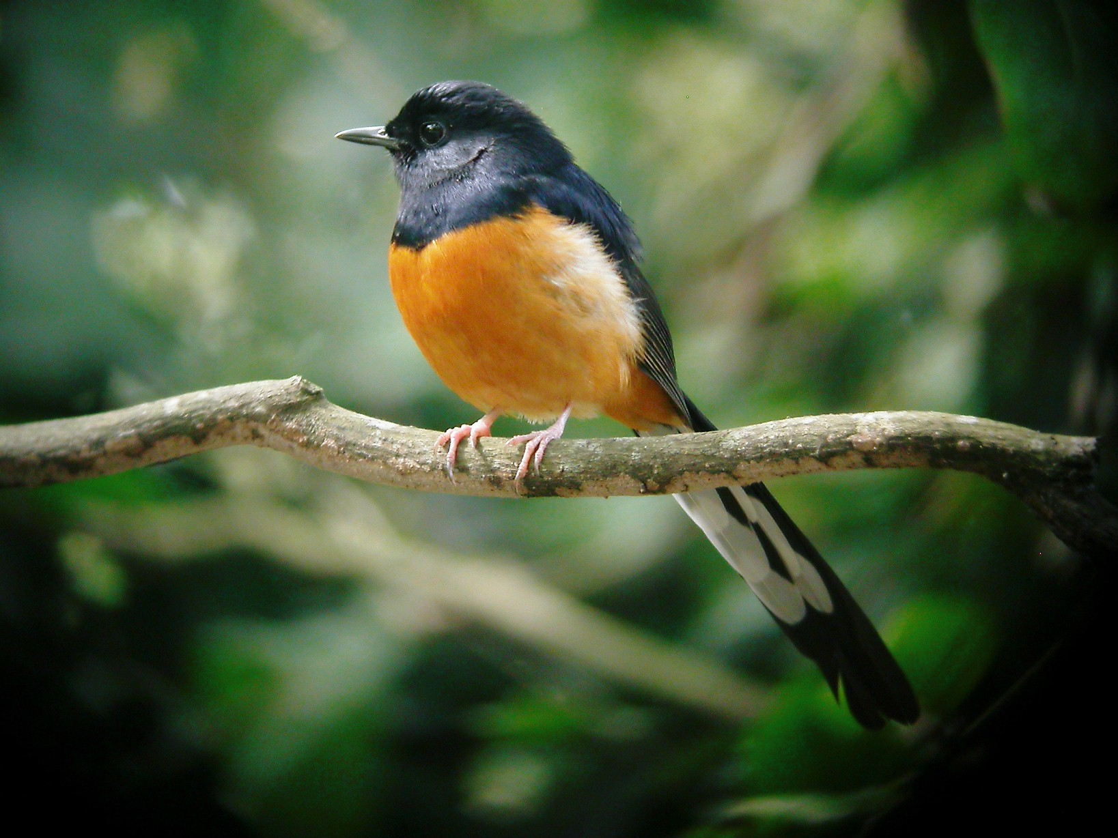
長尾鵲鴝、長尾四喜、白腰鵲鴝
科 別：雀形目鶲科
拉丁學名：Copsychus malabaricus
英 文 名：White-rumped Shama
四縣腔名：長尾四喜鳥(cong mí si hì diáu)
海陸腔名：長尾四喜鳥(chong mùi si hí diàu)
六堆地區名：長尾四喜鳥(cong mí si hì diáu)

